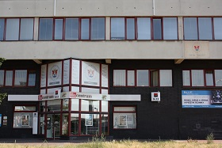
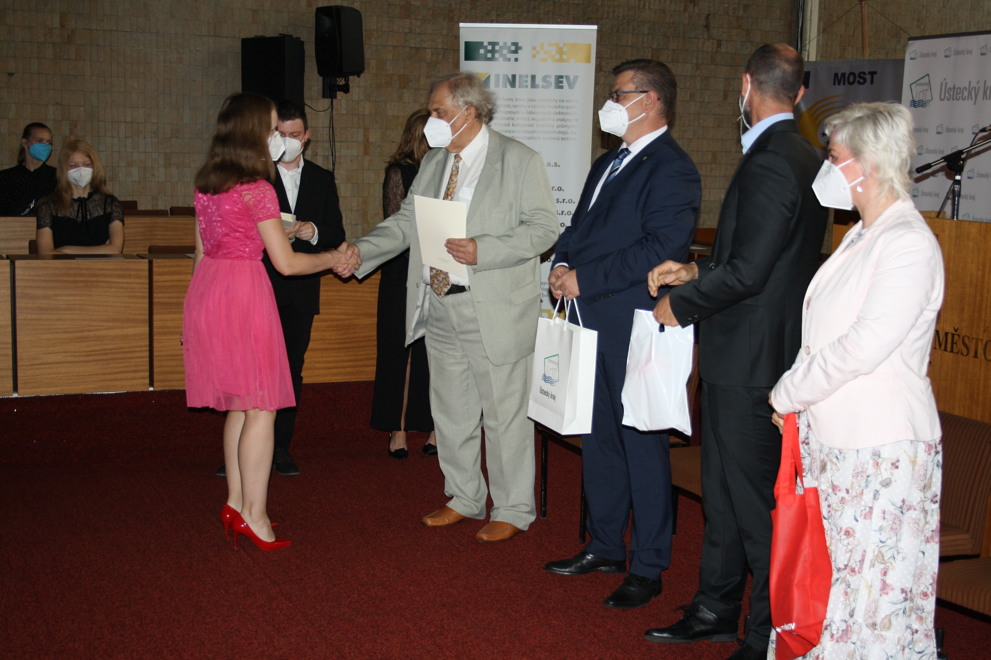
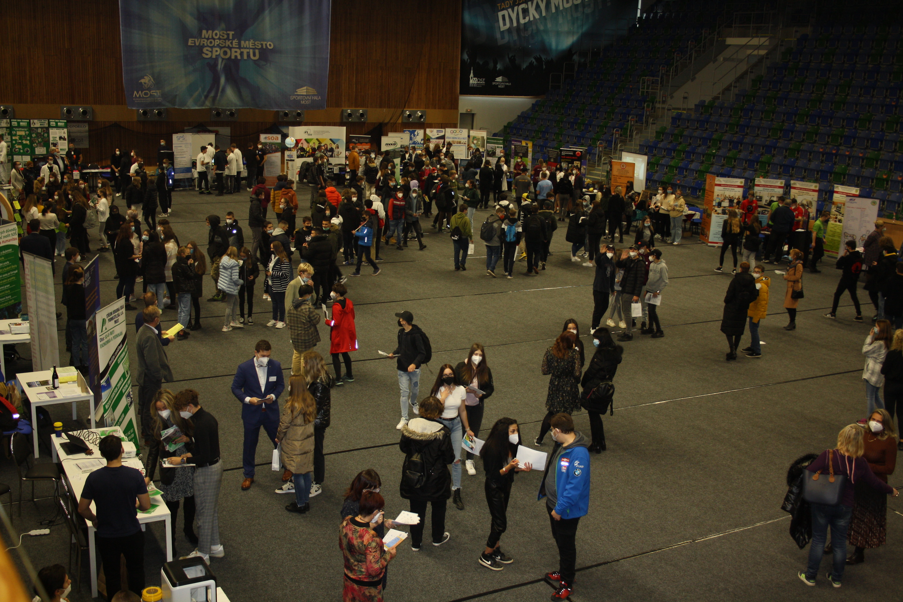
Višňová 666, Most 434 01
IČ: 48290661, DIČ: CZ48290661
Krajský soud v Ústí n. L. A 4165

Zpráva o činnosti OHK Most
za období od 1. 1. 2021 do 31.10. 2021
na Shromáždění delegátů OHK Most konaného dne 2. 12. 2021

OBSAH

I. ÚVOD 2
II. ZPRÁVA ÚŘADU O ČINNOSTI OHK MOST za období od 1. 1. 2021 do 31. 10. 2021 3
2.1 Stav a vývoj členské základny 3
2.2 Stav zaměstnanců 4
2.3 Systém managementu jakosti úřadu (ISO 9001) 4
2.4 TEMA – čtvrtletník OHK Most 5
2.5 Přehled o gesční činnosti členů představenstva 6
2.6 Sbor poradců pro zkvalitnění činnosti Představenstva OHK Most 7
2.7 Přehled projektů, do kterých je OHK Most zapojena 7
2.8 Přehled služeb 8
2.9 Zahraniční spolupráce 8
2.10 Smluvní partneři pro spolupráci v roce 2021 a partneři pro komunikaci 9
2.11 Výsledek hospodaření za rok 2021 9
2.12 Odborné sekce 10
2.13 Přehled interních projektů a akcí v roce 2021 10
2.14 Kontaktní místa OHK Most 11
2.15 Zastoupení OHK Most v komisích partnerů 11
2.16 Různé 12
III. ZÁVĚR 13

ÚVOD

Vážení delegáti, vážení členové OHK Most,

dnešní naše shromáždění se koná v atmosféře, která vzbuzuje obavy o osud naší společnosti a návazně i na naše podnikání. Opět, stejně jako v minulé hodnotící zprávě naší OHK, není sporu o tom, že se nacházíme v nelehké době ve všech oborech lidské činnosti a bytí. Ke stávající, již přes dva roky trvající tzv. koronavirové krizi, se přidává nervozita o dalším vývoji po právě proběhlých parlamentních volbách, které přivedly do vlády nebývalý počet pěti politických stran spojených do dvou koalic, které sice deklarují společnou kompetentnost k vedení země, ale zkušenosti z některých minulých vlád vzbuzují i jisté obavy o tak potřebnou stabilitu. Takže uvidíme, ale co vidíme již dnes, je daleko závažnější problém v oblasti energetiky, kdy její ceny, a co je horší, očekávaný absolutní nedostatek energie a paliv jako takový, může vyrůst ve velmi vážný problém až s fatálními důsledky pro naši společnost a samozřejmě i pro naše, ale i evropské podnikání. V každém případě se ukazuje asi nesporným faktem, že se budeme muset v nějaké míře vrátit k „utahování opasků“, ovšem nárůst počtu členů vlády a v závěsu očekávaný počet náměstků, nárůst lukrativních funkcí v PS a veto Senátu o zmrazení platů politiků nasvědčují, že to každý nemusí brát doslova občanské nepokoje by v této krizové pandemické situaci bylo to poslední, co bychom potřebovali.

Nicméně vraťme se k našemu podnikatelskému prostředí. Letošní rok byl sice o něco lepší než ten minulý, ale pro standardní fungování komory a obecně podnikání ani letošní rok nebyl optimální. Sice se nám v nějaké míře vrací COVID a zcela jistě bude mít vliv na fungování firem, ale bohužel se k tomu přidává to, před čím již dlouhá léta minimálně na našich energetických fórech varujeme a bude mít při nekonání daleko vážnější dopady. Jde samozřejmě o bezhlavý, doslova úprk od stabilních zdrojů výroby el. energie, aniž bychom měli k dispozici odpovídající náhradu. Je paradoxem, že dopady do naší společnosti a výkonosti naší ekonomiky vidíme již dnes, kdy naše republika v podstatě disponuje dostatečnými kapacitami ve výrobě el. energie a stále i dobře obchodovatelnými přebytky.

Není zapotřebí velké fantazie a životních zkušeností k tomu, představit si co by se dělo při pokračování nastavených trendů v budoucnosti. Zde více jak jinde bychom uplatnili z našeho mudrosloví toto – „cesta do pekel je dlážděna dobrými úmysly“. Problémů, se kterými se musí podnikatelské prostředí potýkat je daleko více, ale chceme-li najít ten začátek, pak je jím bezesporu energetika ve všech souvislostech a onen démonizovaný „Zelený úděl“ nás přijde velmi draho, pokud současnou časovou osu jejího naplnění budeme chtít slepě dodržet. A že nám, ztráceje konkurenceschopnost ostatní svět tleská, tak o tom není u racionálně uvažujících pochyb.

V tomto nelehkém prostředí uplynulého roku se pohybovala i naše OHK a jsem rád, že mohu konstatovat, že jsme v podstatě splnili všechny naše plánované aktivity. Stejně tak očekávám, že konečné výsledky našeho hospodaření budou přijatelné. Ale k tomu se podrobně vrátíme na příštím našem SD, kdy budeme znát již konečné výsledky.

Jako vždy činnost naší OHK podrobně popisuje následující zpráva našeho úřadu.

ZPRÁVA ÚŘADU O ČINNOSTI OHK MOST za období od 1. 1. 2021 do 31. 10. 2021

2.1 Stav a vývoj členské základny
K 31. 10. 2021 má členská základna OHK Most celkem 222 členů (159 PO a 41 FO, dále 2 čestné
a 20 externích partnerů - 19 PO a 1 FO).
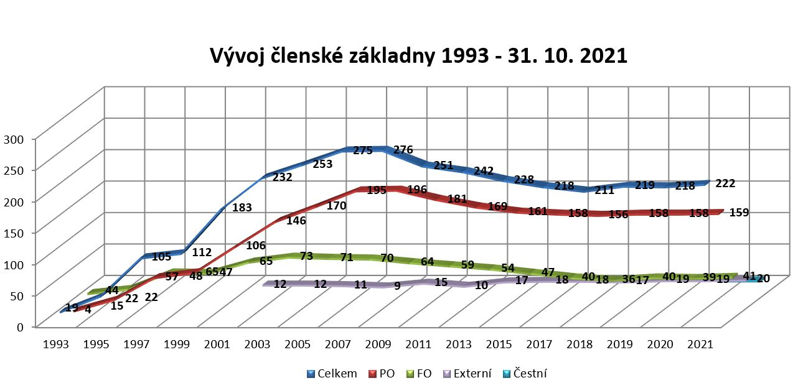

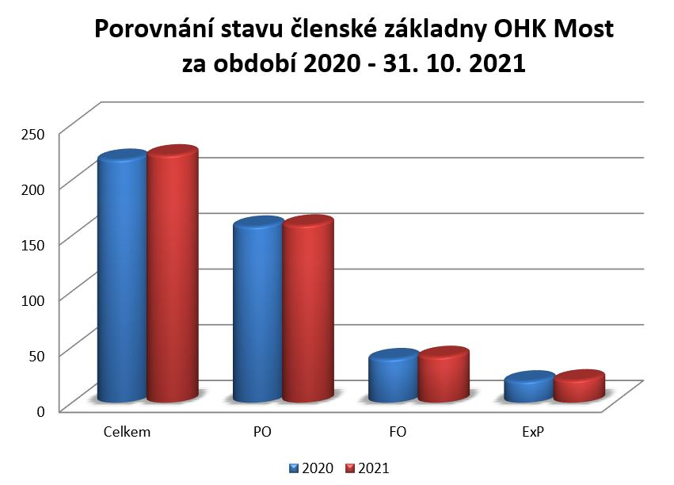
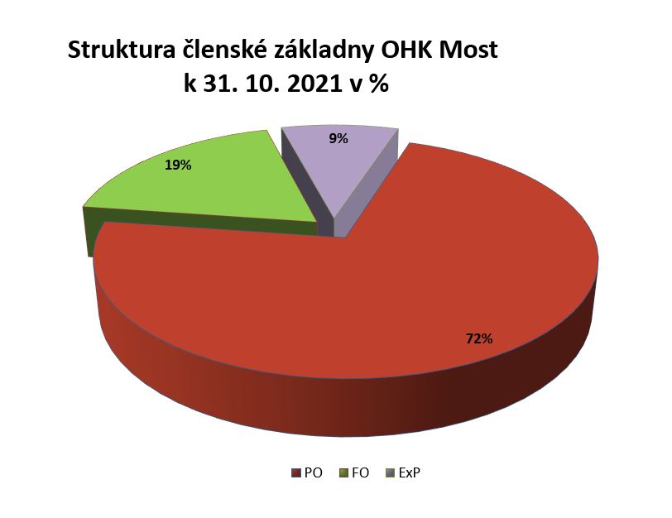

2.2 Stav zaměstnanců

V průběhu hodnoceného období došlo ke změnám ve stavu zaměstnanců úřadu OHK Most. Aktuální stav jsou
4 kmenoví zaměstnanci.

Funkce | Jméno | e-mail | telefon
Ředitelka úřadu | Ing. Jiřina Pečnerová | reditel@ohk-most.cz | 417 637 401
Účetní – ekonom | Monika Rosová | urad@ohk-most.cz | 417 637 403
Projektový manažer | Petr Matoušek | imp@ohk-most.cz | 417 637 404
Administrativní pracovnice | Naďa Kubíčková | info@ohk-most.cz | 417 637 402
Administrativní pracovnice | Kristýna Bublová  Prac. poměr ukončen 31. 3. 2021.  Místo dále neobsazeno. | asistent@ohk-most.cz | 417 637 418

2.3 Systém managementu jakosti úřadu (ISO 9001)

Úřad OHK Most nadále zůstává i nadále nositelem certifikátu dle ČSN EN ISO 9001:2016, který prokazuje splnění požadavků mezinárodního standardu a ověřuje shodu jeho požadavků v činnostech úřadu OHK Most. Certifikace je kontinuálně udržována již desátým rokem (prvocertifikace byla udělena dne 17. prosince 2003). Systém řízení kvality zahrnuje tři hlavní okruhy služeb:
- organizaci a zajišťování odborných poradenských, konzultačních a vzdělávacích služeb
a činností,
- přípravu, administraci a realizaci projektů z dotačních titulů a
- prokazování způsobilosti členů Hospodářské komory České republiky vůči třetím osobám.
Je nezbytné zdůraznit, že certifikovaný systém je svým rozsahem v rámci celé HK ČR unikátní
a poskytl platformu pro vybudování uceleného souboru služeb založeného na kvalitě, ověřené nezávislým certifikačním orgánem. Systém kvality uplatňovaný úřadem OHK Most je periodicky ověřován certifikační autoritou a průběžně testován interními kontrolami podle normy ČSN EN ISO 19011:2012. Certifikovaný systém a pochopení významu kvality služeb, jako konkurenční výhody vedl i k vybudování vlastního certifikačního orgánu, který byl akreditován národním akreditačním orgánem ČIA o.p.s. Praha a je jediným svého druhu v celé struktuře HK ČR.

2.4 TEMA – čtvrtletník OHK Most
OHK Most vydává již 16. rokem vlastní čtvrtletník s názvem TEMA. Toto periodikum informuje
o aktuálních tématech dnešní doby. Děkujeme všem autorům a reklamním partnerům, kteří nám pomáhají s jeho finančním zajištěním. Všechna vydání je možné najít na http://www.ohk-most.cz/e-tema/

V období 1. 1. 2021 – 31. 10. 2021 byla vydána 3 standardní čísla časopisu TEMA:
TEMA 1/2021 „Regionální rozvoj – věc veřejná“
TEMA 2/2021 „Příroda a naše pohodlí“
TEMA 3/2021 „Média – sedmá velmoc?“

V přípravě je:
TEMA 4/2021 „Živnosti a malé a střední podnikání“
TEMA speciál k Energetickému fóru Ústeckého kraje
TEMA speciál k Chemickému fóru Ústeckého kraje

Titulní strana TEMA 2/2021 a titulní strana TEMA 3/2021

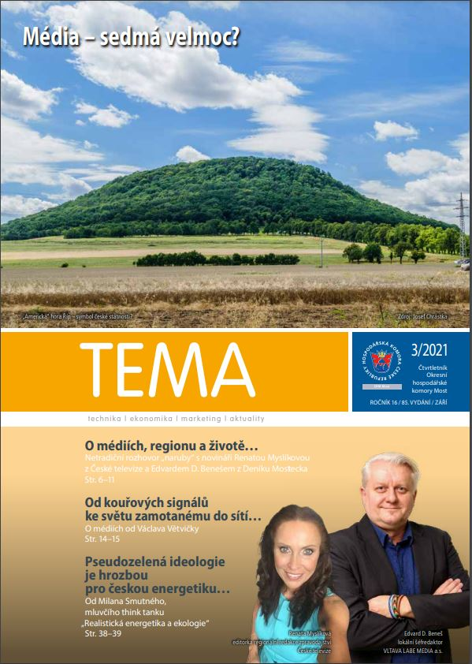
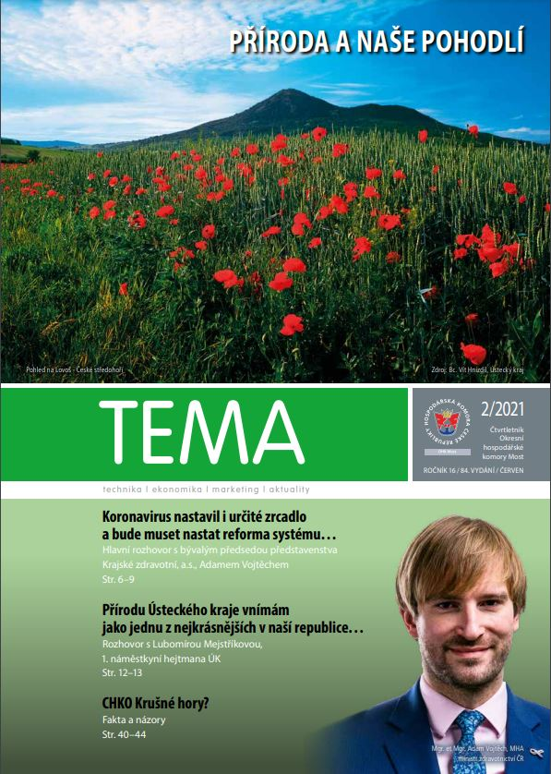

2. 5 Přehled o gesční činnosti členů představenstva
Jméno | Funkce v OHK Most | Zastupování OHK Most v dalších institucích | Gesce představenstva
Ing. Rudolf Jung | předseda OHK Most | město Most - komise regionálního rozvoje  Ústecký kraj – komise pro regionální rozvoj, odborná platforma v oblasti chemického průmyslu  HSRM – člen předsednictva  KHK ÚK – člen představenstva  ÚP – poradní sbor ÚP v Mostě  UJEP FSI – poradní sbor | - členské otázky, KHK ÚK, HK ČR, TEMA, úřad  - spolupráce s krajem a městy, spolupráce s místními orgány státní správy  a ostatními regionálními institucemi + obce (HSRM, Euroregion apod.)  - ISO, sport, zahraniční aktivity a zahraniční spolupráce, energetika, kapitálové účasti OHK Most  OS cestovního ruchu, OS „ENERGETIKA“
Petr Scherer | místopředseda OHK Most |  | - zástupce předsedy OHK  - koordinace a kontrola projektů úřadu, dotační politika  - ekonomika, účetnictví, daně, dozorčí rada  - bezpečnost a hygiena práce  - finančnictví a pojišťovnictví
Ing. Petr Svoboda, CSc. | místopředseda OHK Most | KHK ÚK – člen představenstva | - životní prostředí, věda, výzkum  OS životního prostředí
Ing. Vladimír Zemánek | místopředseda OHK Most | KHK ÚK – předseda a člen představenstva | - chemický průmysl  - investiční pobídky
Ing. Milan Boháček | člen představenstva |  | - energetika
Ing. Jaroslav Dvořák | člen představenstva |  | - doprava (železnice, silnice, vodní a letecká)  - dopravní infrastuktura  - připomínkování legislativy a technické normy  OS dopravní
Ing. Petr Heger | člen představenstva |  | - prezentace komory a reklama,  - polygrafický průmysl  - kultura a sport
Květuše Hellmichová | členka představenstva |  | - vzdělávání, zdravotnictví a sociální služby  OS vzdělávání
Ing. Zdeněk Kadlec | člen představenstva |  | - stavebnictví, řemesla  OS stavební (řemesla, HWK)
Ing. Petr Lenc | člen představenstva | město Most – komise energetická | - podpora podnikání, komunikace s představiteli regionálních institucí státní správy (za předsedu v případě jeho nepřítomnosti)  - surovinová politika a těžební průmysl
Ing. Václav Zahradníček | člen představenstva | Školská rada SŠT Most  UJEP FSI – poradní sbor – akceptovaný zástupce Ing. Junga | - strojírenství, průmysl, elektrotechnika, obchod a služby  OS průmyslu (strojírenství)

2. 6 Sbor poradců pro zkvalitnění činnosti Představenstva OHK Most

Obor poradenství | Jméno poradce
poradce pro oblast právní | JUDr. Volák Daniel
poradce pro oblast právní | JUDr. Hejda Jan, Ph.D., LL.M.
poradce pro komunikaci se SRN | Ing. Kašpar Rudolf
poradce pro evropské záležitosti v energetice | Dr. Renata Eisenvortová
poradce pro kulturu | PhDr. Václav Hofmann
poradce pro Česko-saskou spolupráci | Mgr. František Bína
poradce pro oblast jaderné energetiky a jaderných odpadů | RNDr. Jiří Slovák

2. 7 Přehled projektů, do kterých je OHK Most zapojena

OHK Most se i v roce 2021 podílí na realizaci několika projektů.

Spolupracuje od 1. 4. 2020 s KHK ÚK na projektu Ústeckého kraje Podpora polytechnického vzdělávání a gramotnosti v ÚK, jehož cílem je:
- podnikání a podnikavost v řemeslných oborech
- programy vzájemného učení SŠ a ZŠ zaměřené na podpora chemie a chemických oborů
- program vzájemného učení regionálních středních odborných škol se studijním programem 28-44-M/01 - Aplikovaná chemie a významných regionálních zaměstnavatelů
Realizace projektu je plánovaná do 28. 2. 2023.

Dále OHK Most spolupracuje na projektu „STOP Exekuce v Ústeckém kraji“, který je určen osobám ohrožených předlužeností s místem bydliště na území Ústeckého kraje. Realizace projektu je
od 01. 01. 2020 do 31. 12. 2021.

OHK Most zahájila dnem 1. 7. 2019 realizaci projektu Profesní vzdělávání zaměstnanců PROFES CZ.03.1.52/0.0/0.0/19_110/0010954, jehož smyslem a podstatou je podpořit vzdělávání zaměstnanců členů Hospodářské komory ČR. V rámci projektu, při splnění povinných náležitostí, lze uhradit ve 100 % výši školení zaměstnanců „členských firem“ mimo školení ze zákona povinné, a to po dobu realizace projektu, která je 3 roky. Zaměstnanec musí být zaměstnán u po dobu školení na základě pracovní smlouvy příp. dohody o pracovní činnosti, která se dokládá jako povinný dokument. Poskytnutá dotace je čerpána obvykle v režimu podpory de minimis, tzn. v plné výši. Klíčové aktivity projektu, ze kterých lze hradit a uplatňovat náklady na školení, se skládají z oblastí – Obecné IT, Měkké a manažerské dovednosti, Jazykové vzdělávání, Účetní, ekonomické a právní kurzy a Technické dovednosti a jiné odborné vzdělávání. Školení, plně hrazené z EU, nelze realizovat ihned, je zapotřebí zadministrovat Žádost o veřejnou podporu, uvést školení do Plánu aktivit a zajistit od dodavatele Dokumentaci ke vzdělávacím kurzům, tzn. celkově cca 2 měsíce. Tento projekt bude realizován po dobu 3 let.

2. 8 Přehled služeb

- Czech POINT
Od listopadu 2007 provozuje OHK Most kancelář Czech POINT, neboli Český Podací Ověřovací Informační Národní Terminál, který je asistovaným místem výkonu veřejné správy. Tato ověřovací kancelář poskytuje ověřené výstupy z živnostenského a obchodního rejstříku, z katastru nemovitostí, rejstříku trestů, registru řidičů seznamu kvalifikovaných dodavatelů, registru MŽP a insolventního rejstříku. Czech Point provádí rovněž vidimaci a legalizaci dokumentů.

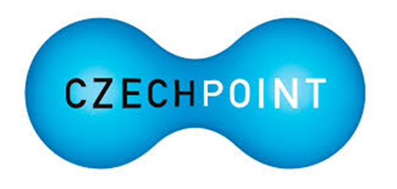

- web OHK
Na stránkách OHK jsou umístěny informace o projektech, aktualitách a také rubrika „časopis E-TEMA“
elektronická podoba časopisu TEMA. Je zde umístěn i obsah (nikoli články) v němčině pro potřebu německých partnerských hospodářských komor v Halle a Chemnitz.

- další služby
I nadále působí při OHK Most Informační místo pro podnikatele, Kontaktní středisko pro SNS, Soudní místo Rozhodčího soudu HK ČR a AK ČR, které není dosud podnikateli v plné míře využíváno. Shromážděním delegátů
v listopadu 2002 byla zřízena Smírčí komise při OHK Most. Aktuální jmenný seznam členů komise lze nalézt na webu OHK Most.

- připomínkování legislativy
HK ČR je povinným připomínkovým místem legislativy. Všichni členové mají možnost se do systému zapojit prostřednictvím úřadu OHK Most. Více na https://www.komora.cz/legislativa/

2. 9 Zahraniční spolupráce

- IHK Halle-Dessau
Předmětem Dohody o spolupráci s IHK Halle-Dessau v roce 2021 jsou i nadále příspěvky do komorového časopisu TEMA včetně spolupráce na speciálním vydání k energetickému fóru ÚK formou dialogu prezidenta IHK Halle-Dessau a předsedy OHK Most k energetice. Obě komory zveřejňují obchodní žádostí a nabídky členů OHK Most.

- IHK Chemnitz
Pro rok 2021 je spolupráce především zaměřena na hledání českých i saských kooperačních partnerů, poradenství pro podnikatele a příspěvky do časopisu TEMA. Účast zástupce německé komory na Veletrhu vzdělávání v Mostě.

- HWK Chemnitz
Předmětem spolupráce s HWK Chemnitz je projekt duálního (mistrovského) vzdělávání.

2. 10 Smluvní partneři pro spolupráci v roce 2021 a partneři pro komunikaci

Smluvní partneři pro rok 2021
Hospodářská a sociální rada Mostecka
Euroregion Krušnohoří
Okresní agrární komora Most
Města
Most, Lom, Meziboří, Hora Svaté Kateřiny
Svazky obcí
Most Jih
Srpina
Krušné hory
Obce
Bečov, Havraň, Lišnice, Nová Ves v Horách, Obrnice, Skršín, Braňany
Partneři pro komunikaci
Úřad práce, České republiky, Krajská pobočka v Ústí nad Labem
Finanční úřad Most
Okresní správa sociálního zabezpečení
Policie ČR
Hasičský záchranný sbor Ústeckého kraje - Územní odbor Most Úřad práce, České republiky, Krajská pobočka v Ústí nad Labem
Krajská hygienická stanice ÚK
Okresní soud Most

2.11 Výsledek hospodaření za období 1. 1. 2021 – 30. 9. 2021:

Výsledek hospodaření k 30. 9. 2021: Náklady celkem: 4.834.636,32
Výnosy celkem: 4.911.683,45
Hospodářský výsledek: 77.047,13

Dozorčí rada OHK Most
Funkce | Jméno
předsedkyně DR OHK Most | Mgr. Alice Kačerová
člen DR OHK Most | Ing. Věra Bártová
člen DR OHK Most | Ing. František Bláha
člen DR OHK Most | Bc. Radek Zahradník
člen DR OHK Most | Petr Pospíšil

2. 12 Odborné sekce
V současné době úřad administruje celkem 8 odborných sekcí se 124 členy. Přehled sekcí s jejich jednateli a gestory z řad představenstva OHK Most v hodnoceném období je v následující tabulce:

Název odborné sekce | Jednatel | Gestor za představenstvo | Počet členů | poznámka
OS vzdělávání | Ing. Josef Švec | Květuše Hellmichová | 39
OS CR - cestovního ruchu (SPO-NA) | Ing. Ivo Diviš | Ing. Rudolf Jung | 22
OS „ENERGETIKA“ | Ing. Milan Boháček | Ing. Rudolf Jung | 26
OS stavební | Ing. Ladislav Hakala | Ing. Zdeněk Kadlec | 5
OS dopravní | Jan Bittner | Ing. Jaroslav Dvořák | 4
OS životního prostředí | Ing. František Titl | Ing. Petr Svoboda, CSc. | 10
OS průmysl (strojírenství) | prozatím nebyl zvolen | Ing. Václav Zahradníček | 18

2.13 Přehled interních projektů a akcí v roce 2021
OHK Most uspořádala za 1. – 3. čtvrtletí roku 2021 níže uvedené významné akce, z nichž většina má již svou tradici. Akce jsou pořádány většinou ve spolupráci s odbornými sekcemi, jejich členy i hosty. Odborné sekce při OHK Most mají své významné partery, které se na zajištění podílejí. Z důvodu pandemie Covid 19 byly některé akce realizovány pouze prostřednictvím webu OHK Most. www.ohk-most.cz

- Regionální veletrh pracovních příležitostí
http://www.ohk-most.cz/category/regionalni-veletrh-pracovnich-prilezitosti-most-e-verze/
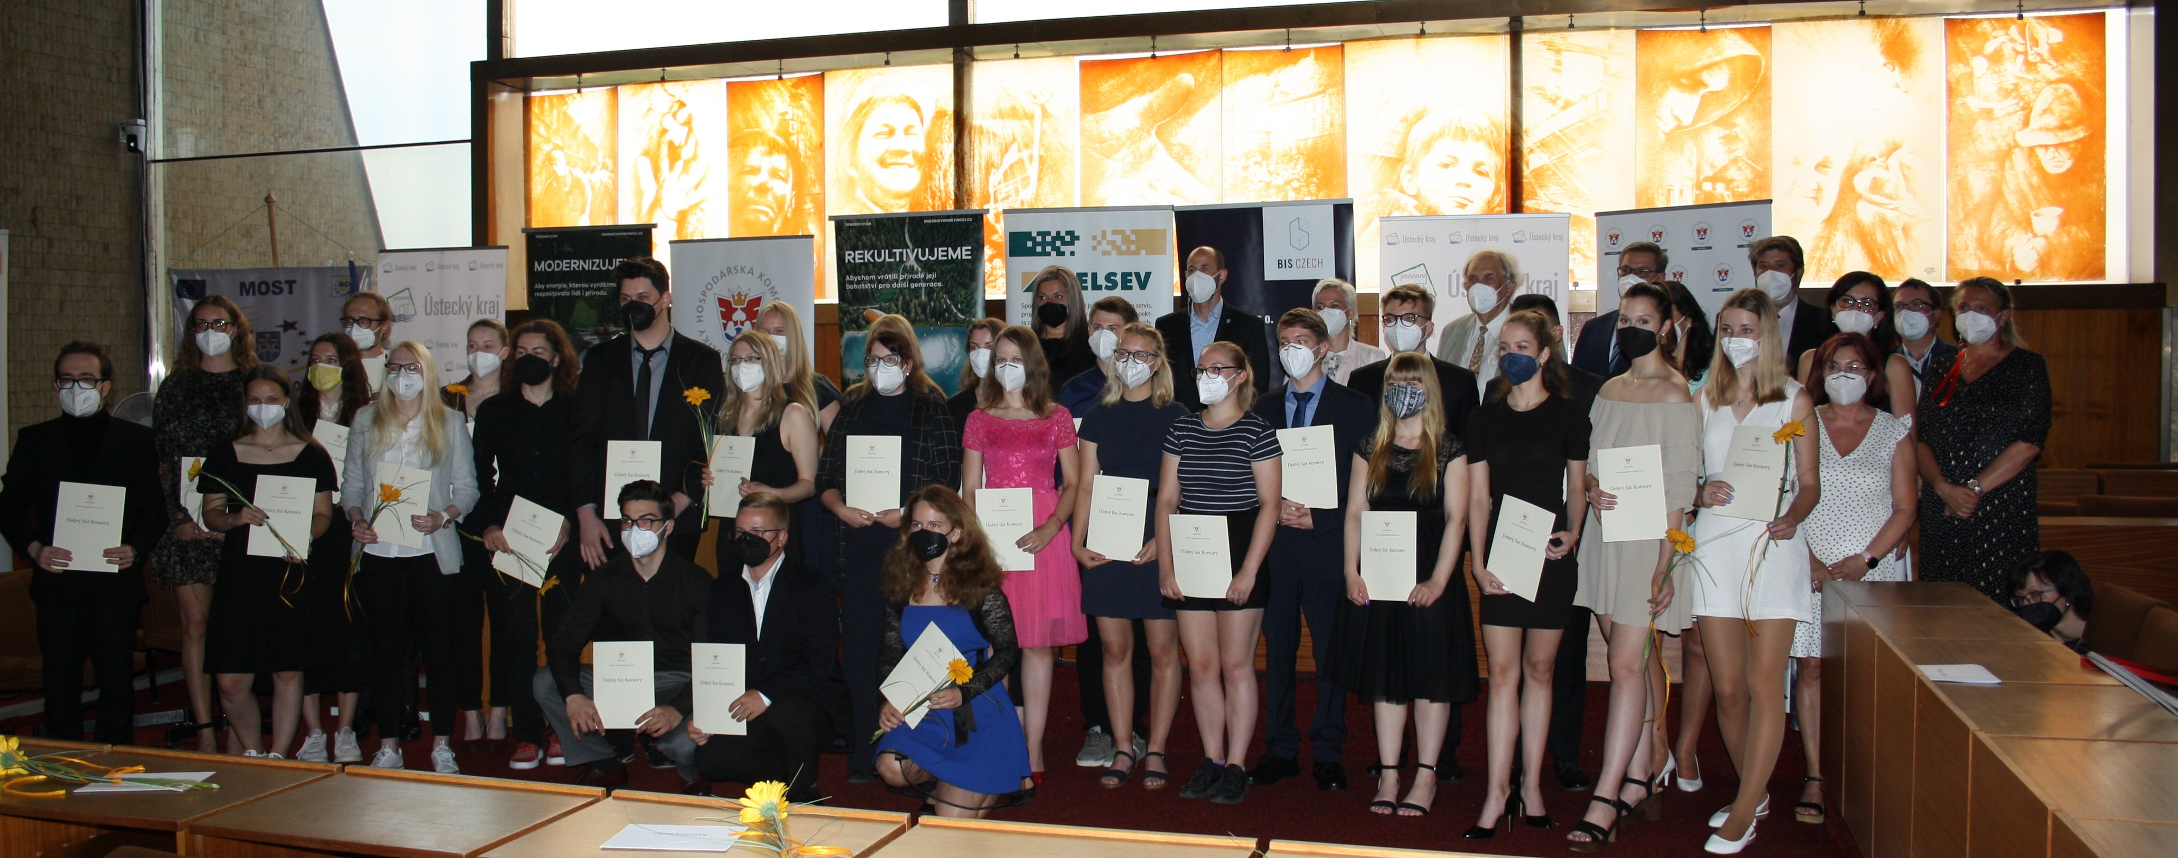
- Dobrý list komory (DLK) Dobrý list komory (DLK) je prestižní dokument vydávaný OHK Most nejlepším vybraným studentům daného oboru, kterým komora ověřuje a potvrzuje znalosti absolventa SOŠ, střední nebo vysoké školy. Tato prestižní akce se v letošním roce konala již po 19. Ocenění bylo předáno celkem 32 absolventům maturitních oborů a 11 absolventům výučních oborů. Předávání DLK SŠ a SOŠ se konalo 23. 6. 2021, od 10:00 hodin, ve velké zasedací místnosti Magistrátu města Mostu.

- SOKRATES 2021

SOKRATES 2 – Prezentace vysokých a vyšších odborných škol – 13. ročník se konal z důvodu pandemie elektronickou formou. Budoucí studenti vysokých a vyšších odborných škol si mají možnost až do konce roku 2021 vybrat svou školu také prostřednictvím webu OHK Most.

http://www.ohk-most.cz/category/sokrates-2-e-verze/

SOKRATES 1 – Regionální veletrh středního vzdělávání – 20. ročník se bude konat dne 7. – 8. 11 ve Sportovní hale v Mostě.

2.14 Kontaktní místa OHK Most

obec/město | starosta/starostka
Bečov | Jitka Sadovská
Havraň | Zděnka Smetanová
Lišnice | Bc. Petr Pillár
Nová Ves v Horách | David Kádner
Obrnice | Stanislav Zaspal
Skršín | David Suchánek
Meziboří | Petr Červenka
Lom u Mostu | Bc. Kateřina Schwarzová
Braňany | Petr Škanta
Hora Svaté Kateřiny | Mgr. Ing. Jindřich Zetek
Horní Jiřetín | Ing. Vladimír Buřt

2.15 Zastoupení OHK Most v komisích partnerů

Komise Rady města Mostu
Komise energetická | Ing. Petr Lenc
Komise dopravní | Ing. Roman Viktora
Komise školská a kulturní | Ing. Jiřina Pečnerová
Komise regionálního rozvoje | Ing. Rudolf Jung
Komise Euroregionu Krušnohoří
Komise pro hospodářství a turistiku | Ing. Jiřina Pečnerová
Komise dopravní | Ing. Vladimír Štochl
Komise pro rozvoj lidských zdrojů Hospodářské a sociální rady Mostecka
Zástupce za OHK Most | Ing. Roman Viktora
OSVČ | Josef Čepelák
Poradní sbor Úřadu práce v Mostě

Předseda OHK Most | Ing. Rudolf Jung
Komise Ústeckého kraje – jako hosté
Komise pro regionální rozvoj, cestovní ruch  a lázeňství | Ing. Rudolf Jung
Komise pro energetiku | Ing. Vladimír Zemánek

2.16 Různé
- Prezentace výrobků Mostecka

V prostorách úřadu OHK Most je k dispozici výstavní plocha pro výrobkové a reklamní expozice místních firem, zaplněná z cca 90 %. Zbylé místo je k dispozici dalším zájemcům.

Další významné akce v roce 2021:

- Energetické fórum Ústeckého kraje
Dne 21. 10. 2021 se konal již 11. ročník konference Energetické fórum Ústeckého kraje, která byla pod záštitou ministra průmyslu a obchodu a ministra dopravy Karla Havlíčka a prezidenta HK ČR Vladimíra Dlouhého.
Pořadatelem – Ústecký kraj. OHK Most v roli odborného garanta a realizátora.

Viz tisková zpráva Ústeckého kraje.

https://www.kr-ustecky.cz/inovacni-centrum-usteckeho-kraje-hostilo-11-rocnik-konference-energeticke-forum-usteckeho-kraje/d-1761686

Jménem úřadu OHK Most děkuji všem členům i partnerům za spolupráci i v této těžké době.

Děkujeme, že jste s námi, vážíme se toho.

Váš úřad OHK Most.

Ing. Jiřina Pečnerová
ředitelka úřadu OHK Most

III. ZÁVĚR

Vážení kolegové, vážení podnikatelé,

„jak jsem již hovořil v úvodním slově, žijeme v nelehké době a pravděpodobně ještě dlouho žít budeme“. Tato slova jsem použil v závěru minulé hodnotící zprávy, a to jsem netušil, že očekávaná energetická krize zrychlí a bude aktuálním tématem již v letošním roce, a to navíc skokovým způsobem. Bohužel stalo se a ke vracející se pandemii se všemi důsledky do výkonnosti ekonomiky se přidala změna vlády v nejnevhodnějším období, kdy stará vláda už toho moc neudělá a nová ještě nekoná. Takže lze jen doufat, že nové vedení státu zakopá válečné sekery a provede nás touto vskutku nebývalou krizí, pokud možno bez fatálních dopadů ve všech sférách společnosti.

K diskusím a spolupráci je komora připravena – o tom jsem přesvědčen a říkat všem, že jiný, než podnikatelský sektor potřebné zdroje nevytvoří, je zřejmě náš úkol stálý.

Zcela na závěr bych rád poděkoval všem členům orgánů naší okresní komory a jednatelům odborných sekcí za úsilí, které věnují naší komoře. Všem bych pak popřál, aby členské i nečlenské firmy současnou situaci přežily a vytvořily tím základní potenciál pro restart a rozvoj naší ekonomiky a náš stát byl na té úrovni, kterou bychom si přáli.

S úctou

Ing. Rudolf Jung
předseda OHK Most

